HYVÄNTEKEVÄISYYSKILPAILU
Amanda Kotajalle!

Lauantaina 23.9.2017 klo 10.00 alkaen yhteislähtönä
Kilpailun tuotto lahjoitetaan Amandalle ja hän on itse tapahtumassa paikalla
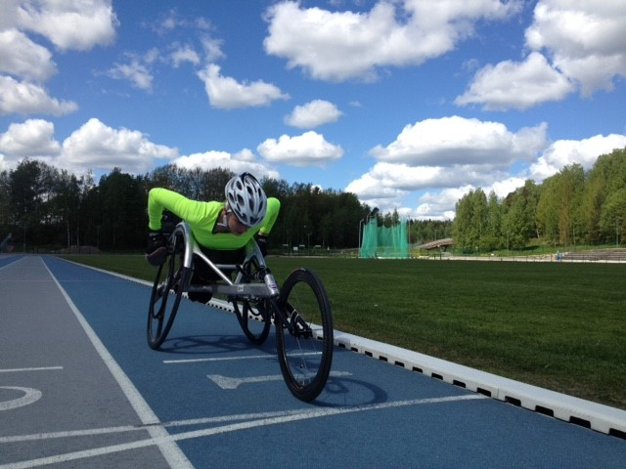
Amanda Kotaja on pyörätuolikelauksen hallitseva Maailmanmestari 2017!
Päivän ohjelma:

8.00 Klubitalo avaa ovensa
8.30 Aamupalapöytä katettuna
9.30 Kilpailuinfo
10.00 Yhteislähtö

Pelimuotona modifioitu Scramble neljän hengen joukkueessa:
Kaikki neljä avaavat, miehet pelaavat tiiltä 54 ja naiset tiiltä 49. Avauksen jälkeen valitaan, kenen pallo on parhaassa paikassa ja jokainen ryhmän pelaaja jatkaa siitä paikasta toisen lyöntinsä ja pelaa tämän jälkeen väylän loppuun omalla pallolla. Ryhmän kolmen parhaan pelaajan tulokset/väylä huomioidaan lopputuloksissa. Peli pelataan pistebogeyna.
n. 14.30 Saunat ja ruokailu
15.00 tai kun pelaajat ovat valmiina aloitetaan palkintojenjako

Osallistumismaksu:

Yritykset: koko lähtö 4 henkilöä 300€ (sis.alv) tai 200€/ 2 henkilöä
Pelaajat: Alastaro Golfin pelioikeuden omaava 40€/pelaaja
Ei Algon pelioikeutta; 60€/pelaaja

Tervetuloa tekemään hyvää ja tukemaan pyörätuolikelaaja Amanda Kotajaa!

